**МИНОБРНАУКИ РОССИИ**

**Санкт-Петербургский государственный**

**электротехнический университет**

**«ЛЭТИ» им. В.И. Ульянова (Ленина)**

**Кафедра ЭТПТ**

**отчет**

**по лабораторной работе №2**

**по дисциплине «Возобновляемая энергетика»**

**Тема: ИССЛЕДОВАНИЕ ВЛИЯНИЯ УГЛА НАКЛОНА ПАНЕЛИ**

**НА ЭФФЕКТИВНОСТЬ ЕЕ РАБОТЫ**

|  |  |  |
| --- | --- | --- |
| Студент гр. 3406 |  | Чалых П.А. |
| Преподаватель |  | Козулина Т.П. |

Санкт-Петербург

2024

**Цель работы**: исследовать эффективность работы фотоэлектрической

панели в зависимости от угла падения светового потока.

# Общие сведения:

# Наиболее эффективная работа солнечной панели наблюдается, когда она направлена перпендикулярно световому излучению.

# Фотоэлектрические модули (ФЭМ) как правило располагают на крыше в фиксированном положении, которое не меняется в течение дня, при этом поверхность направлена на юг (для северного полушария). Углом наклона называют угол α между горизонтальной плоскостью и солнечной панелью. Из-за движения Земли вокруг Солнца присутствуют и сезонные вариации (рис. 3.1). Зимой максимальная высота солнца над горизонтом меньше, чем летом, поэтому угол наклона для работы летом (αл) выбирается меньше, чем для работы зимой (αз). Если нет возможности менять угол наклона дважды в год, то панели должны располагаться под углом, значение которого лежит где-то посередине между оптимальными углами для лета и зимы, т. е. примерно соответствует оптимальному наклону во время осеннего и весеннего равноденствия (αр).

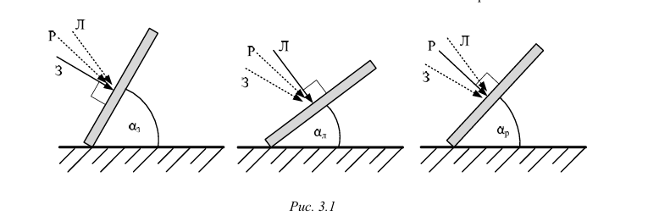

# Для каждой широты есть свой оптимальный угол наклона панелей. Только для местностей около экватора солнечные панели должны располагаться горизонтально. В данной работе требуется оценить степень влияния угла наклона солнечных панелей на эффективность их работы.